Памятка
Независимая оценка пожарного риска
(аудит пожарной безопасности)

С вступлением в силу Федерального закона от 22.07.2008 №123-ФЗ «Технический регламент о требованиях пожарной безопасности» (далее – Технический регламент) на территории Российской Федерации, наряду с федеральным государственным пожарным надзором, внедрена и развивается новая форма оценки соответствия объектов защиты требованиям пожарной безопасности – независимая оценка пожарного риска (аудит пожарной безопасности). | 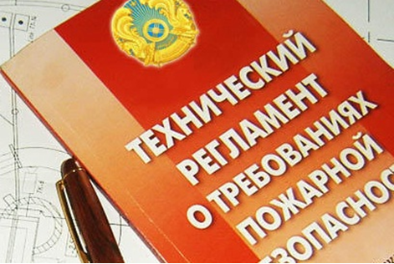

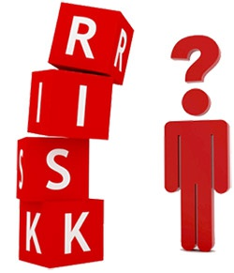 | Независимая оценка пожарного риска является комплексной оценкой, которая предусматривает анализ документации, обследование зданий, проведение необходимых исследований, испытаний, расчетов и экспертиз (в т.ч. расчетов пожарного риска), подготовку вывода о выполнении условий соответствия (несоответствия) зданий требованиям пожарной безопасности, разработку противопожарных мероприятий.  Результатом аудита пожарной безопасности является заключение, которое вручается собственнику, и копия которого направляется в соответствующий орган федерального государственного пожарного надзора.

Для реализации указанных целей, действующим законодательством создана соответствующая нормативно-правовая база:  - Федеральным законом от 22.07.2008 № 123-ФЗ «Технический регламент о требованиях пожарной безопасности» утверждена независимая оценка пожарного риска как форма подтверждения соответствия объектов защиты требованиям пожарной безопасности; | 
- постановлением Правительства Российской Федерации от 7.04.2009 № 304«Об утверждении Правил оценки соответствия объектов защиты (продукции) установленным требованиям пожарной безопасности путем независимой оценки пожарного риска» утверждены правила независимой оценки пожарного риска;
- приказ МЧС России от 25.11.2009 № 660 «Об утверждении Порядка получения экспертной организацией добровольной аккредитации в области оценки соответствия объектов защиты (продукции) установленным требованиям пожарной безопасности путем независимой оценки пожарного риска»;
- приказом МЧС России от 28.06.2012 № 375 «Об утверждении административного регламентаминистерства российской федерации по делам гражданскойобороны, чрезвычайным ситуациям и ликвидации последствийстихийных бедствий исполнения государственной функциипо надзору за выполнением требованийпожарной безопасности» утвержден порядок планирования и проведение проверок по исполнению государственной функции по надзору за выполнением обязательных требований пожарной безопасности при наличии независимой оценки пожарного риска на объект защиты.
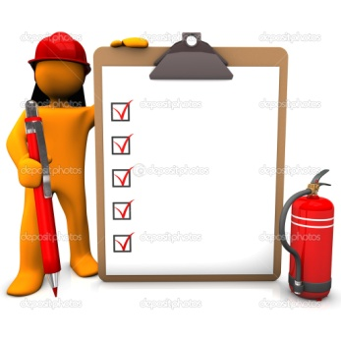 | Основными целями независимой оценки пожарного риска являются:  - вовлечение собственника в создание условий соответствия объекта требованиям пожарной безопасности и управление системой обеспечения пожарной безопасности;  - поиск наиболее оптимальных решений по обеспечению пожарной безопасности;
- реализация мероприятий системы так называемого «гибкого нормирования»;
- снижение административных барьеров;
- повышение уровня пожарной безопасности и ответственности собственников имущества.
На практике это выражается в том, что собственник объекта защиты, приняв решение о проведении независимой оценки пожарного риска, совместно с аудитором может выработать ту концепцию противопожарной защиты, которая подходит именно для его объекта, оборудовать объект тем комплексом установок противопожарной защиты, который необходим для выполнения условий соответствия требованиям пожарной безопасности на основании анализа величины пожарного риска.
Важнейшим принципом проведения независимой оценки пожарного риска является собственно ее независимость.
Кроме этого, в случае поступления в орган государственного пожарного надзора заключения по результатам проведения независимой оценки пожарного риска на конкретном объекте защиты до утверждения ежегодного плана проведения плановых проверок (до 20 октября года, предшествующего году проведения плановой проверки), плановая проверка данного объекта планируется по истечении трех лет со дня поступления в орган государственного пожарного надзора данного заключения | 
Следует отметить, что в настоящее время в арсенале аудиторов находятся технические средства, позволяющие автоматизировать процесс проведения независимой оценки пожарного риска (например, программно-аппаратный комплекс «IFSES»), а также различные прикладные программные комплексы, реализующие различные методы проведения расчетов пожарного риска.

